Warsztat: Czy reklama naprawdę zwiększa sprzedaż?
Etap I – analiza korelacji
1, 3, 4. Współczynnik korelacji Pearsona
Para zmiennych | Wszystkie miesiące | Bez listopada i grudnia
Reklama – sprzedaż | 0,999 | 0,996
Popyt – sprzedaż | 0,999 | 0,996
Popyt – reklama | 0,998 | 0,998

Wszystkie korelacje są bardzo silne i dodatnie (prawie 1). Indeks popytu jest tak samo mocno związany ze sprzedażą jak reklama, a z samą reklamą prawie idealnie. Czyli reklama i popyt rosną razem.
Po wyłączeniu listopada i grudnia korelacje są tylko trochę niższe (0,996) i dalej bardzo silne.
2. Wykres punktowy z linią regresji
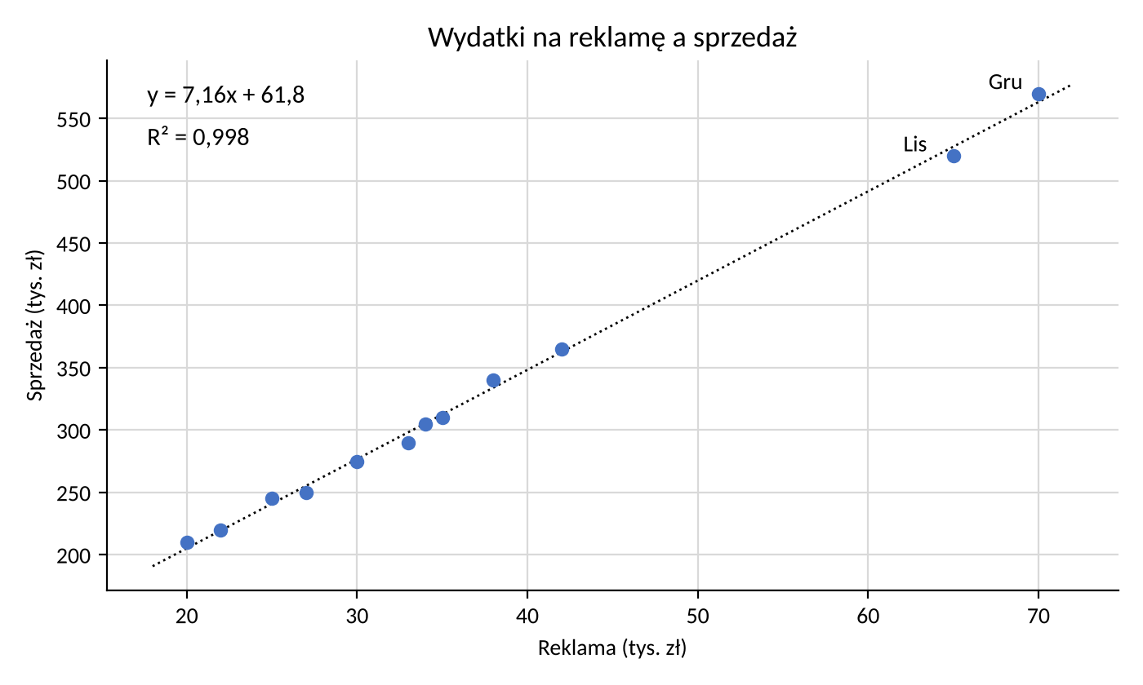
Linia regresji: sprzedaż = 7,16 × reklama + 61,8 (R² = 0,998). Bez listopada i grudnia: sprzedaż = 7,12 × reklama + 63,3 (R² = 0,992).
Pytania do dyskusji
Czy silna korelacja między reklamą a sprzedażą oznacza, że reklama odpowiada za wzrost przychodów?
Nie. Reklama rośnie razem z popytem, a popyt sam zwiększa sprzedaż. Firma wydaje więcej na reklamę wtedy, kiedy i tak jest większe zainteresowanie, np. przed świętami. Z samej korelacji nie da się oddzielić wpływu reklamy od wpływu popytu.
Czy wyłączenie miesięcy świątecznych zmienia interpretację wyników?
Nie bardzo. Korelacje spadają tylko minimalnie, więc wysoka korelacja nie wynika tylko z listopada i grudnia. Reklama i popyt rosną razem przez cały rok.
Czy takie wyłączenie jest samo w sobie metodologicznie uzasadnione?
Nie do końca. Usuwamy 2 z 12 miesięcy, i to akurat te z najwyższą reklamą i sprzedażą, a wpływu popytu dalej nie kontrolujemy. Lepiej zostawić wszystkie miesiące i uwzględnić sezonowość i popyt w modelu. Wyłączenie miesięcy może służyć tylko do sprawdzenia, czy wynik się nie zmienia.
Etap II – model przyczynowy skuteczności reklamy
1, 2. Diagram (DAG)
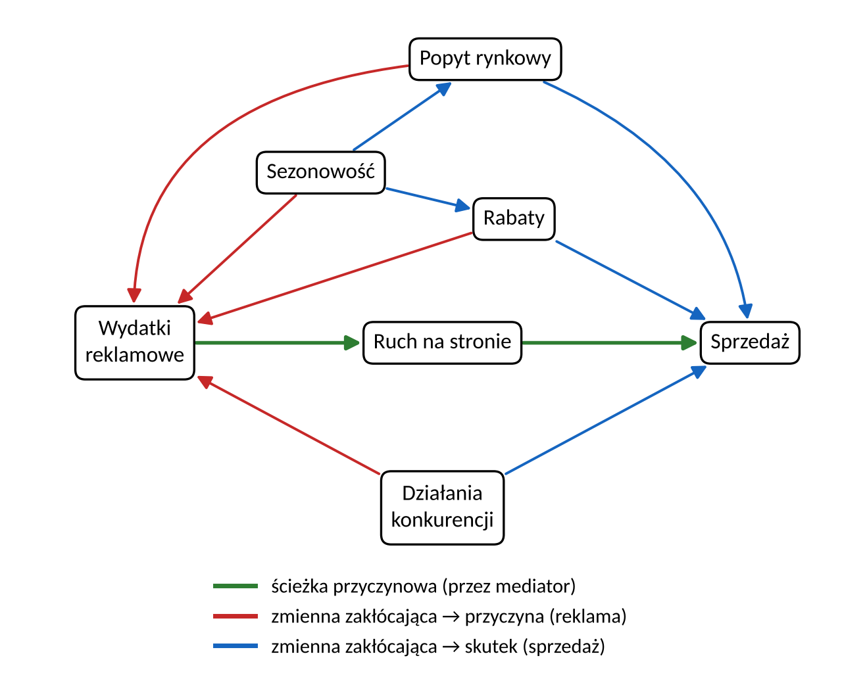
3, 4. Zmienne zakłócające, mediatory i model regresji
Zmienna | Rola w modelu | Czy dodajemy do regresji?
Wydatki reklamowe | przyczyna, której efekt badamy | tak
Sezonowość | zmienna zakłócająca | tak
Popyt rynkowy | zmienna zakłócająca | tak
Rabaty | zmienna zakłócająca | tak
Działania konkurencji | zmienna zakłócająca | tak
Ruch na stronie | mediator | nie
Sprzedaż | skutek (zmienna objaśniana) | –

Zmienne zakłócające wpływają jednocześnie na wydatki reklamowe i na sprzedaż, dlatego trzeba je uwzględnić. Ruch na stronie jest mediatorem (reklama → ruch na stronie → sprzedaż). Gdybyśmy dodali go do modelu, zaniżylibyśmy efekt reklamy, bo właśnie przez ruch na stronie reklama działa.
Model: sprzedaż = wydatki reklamowe + sezonowość + popyt rynkowy + rabaty + działania konkurencji.
5. Uzasadnienie najważniejszych strzałek
- Popyt rynkowy → wydatki reklamowe: firma zwiększa budżet reklamowy, kiedy widzi większe zainteresowanie produktami. W danych korelacja popyt–reklama wynosi 0,998.
- Popyt rynkowy → sprzedaż: kiedy ludzie bardziej interesują się kategorią, kupują więcej, nawet bez reklamy firmy.
- Wydatki reklamowe → ruch na stronie → sprzedaż: reklama sprowadza ludzi na stronę, a część z nich kupuje. To jest efekt, który chcemy zmierzyć.
- Sezonowość → popyt, rabaty i wydatki reklamowe: w listopadzie i grudniu rośnie popyt, firma daje większe rabaty i więcej wydaje na reklamę.
- Działania konkurencji → wydatki reklamowe i sprzedaż: gdy konkurencja robi kampanię, firma odpowiada reklamą, a część klientów przechodzi do konkurencji.
Ocena decyzji dyrektora
Korelacja nie uzasadnia zwiększenia budżetu reklamowego o 30%. Wysoka korelacja może wynikać z tego, że reklama i sprzedaż rosną razem z popytem i sezonem, a nie z tego, że reklama powoduje sprzedaż.
Źródła endogeniczności
- popyt i sezonowość wpływają jednocześnie na reklamę i sprzedaż (pominięte zmienne),
- budżet reklamowy ustala się na podstawie spodziewanej sprzedaży (zależność działa też w drugą stronę),
- rabaty i działania konkurencji zmieniają się razem z reklamą.
Jak wiarygodnie oszacować efekt reklamy
- zrobić eksperyment: zwiększyć budżet tylko w części regionów albo dla części klientów i porównać sprzedaż z grupą, gdzie budżet się nie zmienił,
- zbudować model regresji z popytem, sezonowością, rabatami i działaniami konkurencji (bez ruchu na stronie), najlepiej na danych z dłuższego okresu niż 12 miesięcy.

